Programme de Community Sponsorship
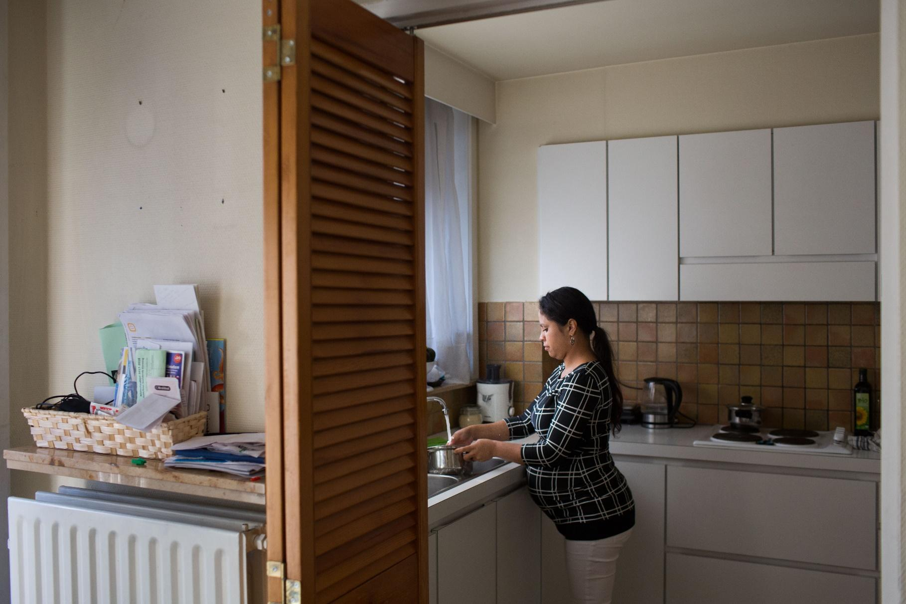
INFORMATION SUR LE LOGEMENT

Toutes nos félicitations! Vous avez été sélectionnés comme groupe d’accueil dans le cadre du programme belge de Community Sponsorship pour les personnes réinstallées. Afin de désigner une personne/famille à votre groupe d’accueil, nous vous demandons de compléter le plus précisément possible ce questionnaire.
Les personnes qui entrent en considération pour le programme de Community Sponsorship ont été sélectionnées dans le cadre du programme belge de réinstallation. Pour plus d’informations, vous pouvez consulter la brochure sur la réinstallation ou sur la page web qui y st dédiée sur le site web de Fedasil. La personne/famille que vous allez accueillir se trouve actuellement encore à l'étranger, mais effectuera dès que possible le voyage en Belgique.
Afin d'informer à un stade ultérieur la personne/famille sur le groupe d’accueil, le logement et l'environnement dans lequel ils arriveront, nous vous demandons de déjà communiquer un maximum de détails. Sur base de ces informations, Fedasil informera la/les personne(s) concernée(s) au cours d'un entretien personnel faisant partie de l'orientation culturelle (BELCO). N'hésitez pas à ajouter des photos du logement et des environs.
Si vous le souhaitez, Fedasil peut également recueillir des informations complémentaires sur la/les personne(s) que vous allez accueillir au cours de cette rencontre avant le départ. Veuillez dans ce cas le mentionner au point 5.

Groupe d’accueil basé à | Erezée

Informations sur le logement
Adresse du logement | Rue + numéro : rue de l’église  Commune : 6997 Erezée
Type de logement | x Maison  ☐ Appartement, étage  ☐ Studio, étage : Compléter  ☐ Autre : Compléter
Adapté à la composition familiale | 3
Le logement est-il adapté aux personnes à mobilité réduite ? | x Non  ☐ Oui, précisez : Compléter  Par ex. : Oui, la salle de séjour, la cuisine et la salle de bain ainsi que xx nombre de chambres sont au rez-de-chaussée. Une rampe a été installée près de la porte d'entrée pour faciliter l'accès au logement avec la chaise roulante…
Y a-t-il un jardin ou une terrasse ? Ajoutez une description. | ☐Non, aucun des deux  ☐ Uniquement une terrasse, ajoutez une description : Compléter  xUniquement un jardin, ajoutez une description : mini terrasse sur rue, associée d’un jardin partagé, sur un terrain détachée, à 10m de l’entrée, et partagé avec une petite équipe de 3 jardinières avec qui collaborer.  ☐Oui, un jardin et une terrasse, ajoutez une description : Compléter
S'il’ n'y a pas de machine à laver, y a-t-il une laverie dans le quartier ? | xOui ☐ Non
Remarques | Le logement fait partie d’un réseau d’habitations solidaires,  toutes reliées à une dynamique communautaire de bienveillance, participation et entraide et engagée dans le respect écologique et le soin de la nature. ( animaux, plantations, maraichage, production, boulangerie )

Informations sur les environs du logement
Le logement se trouve dans une | ☐ Zone urbaine  x Zone rurale
Moyens de transport dans le quartier | ☐Distance jusqu'à la gare la plus proche, destinations et fréquence : 1h à pied via ravel/ 30’vélo/10’ voiture  ☐Distance jusqu'à la station de tram la plus proche, destinations et fréquence : Compléter  xDistance jusqu'à la station de bus la plus proche, destinations et fréquence : 3 minutes// Bus scolaire. Matin-midi-soir sauf le we.  ☐ Autre : Compléter
Distance jusqu'à l'hôpital le plus proche | 25 min en voiture
École(s) maternelle(s)la plus proche: distance et accessibilité | 5 min à pied
École(s) primaire(s)la plus proche: distance et accessibilité | 5 min à pied
École(s) secondaire(s)la plus proche : types, distance et accessibilité | 15 min en voiture. Barvaux / Ecole spécialisée Clerval et Ecole sacré coeur Catolique /
École/centre pour les cours de langues pour adultes: distance et accessibilité | Hotton. 15 min en voiture. 1h à pied.
Magasins d'alimentation: distance et accessibilité | Spaar 25 min à pied ( 3km ) Marché local sur place pour les fruits et légumes. 1x/semaine
Service d'intégration: distance et accessibilité | hotton. 15 min en voiture
Autres informations utiles : | Chauffage au mazout + poêle à bois .  L’intégration serait fortement facilitée si la famille par les enfants, présente quelques affinités pour la vie rurale. Nous avons quelques jeunes enfants à proximité entre 1 et 2ans / 6 et 8 ans ( par intermittence ) .  Si cela est possible, nous souhaiterions que Fedasil prenne en compte la particularité de notre collectif éco-solidaire dans son discernement quant aux personnes envoyées.
x

Questions du groupe d’accueil pour le(s) réfugié(s) sélectionné(s)
NOs questions ?

- Pouvez vous nous présenter votre famille et vos enfants ?
- Vous avez dû quitter votre premier lieu de vie, dans votre pays d’origine, Comment étiez-vous logés ?
- Comment faisiez-vous pour vivre ?
- Comment faisiez-vous pour vous déplacer ?
- Qu’aimez-vous boire ?
- Quelle est la base de votre alimentation: Riz, blé, manioc…etc…?
- Avez vous l’habitude de cuisiner sur le feu ?
- Quels légumes et fruits aimez-vous ?
- Avez vous déjà cultivé la terre ?
- Pratiquez-vous une religion ?
- Savez vous lire et écrire en alphabet romain ?
- Avez-vous étudié quelque chose après l’école secondaire ?
- Parlez vous anglais ?
- Est-ce que un membre de la famille sait rouler à byciclette ? ou conduire une voiture ?
- Comment va votre santé ?

Confirmation de l’accord du groupe d’accueil
xLe groupe d’accueil reconnaît avoir pris connaissance des directives pour le logement et l'accompagnement du/des réfugié(s) qui sera ou seront accueilli(s) et accompagné(s) par son groupe d’accueil dans le cadre du programme de Community Sponsorship.

Nom + signature Date

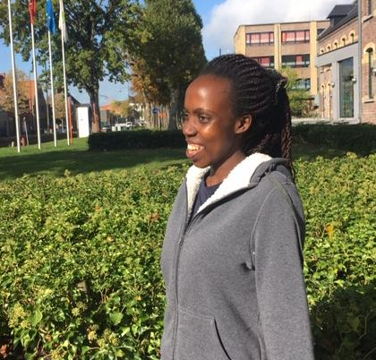
Charlotte, congolaise réinstallée d’Ouganda.
“À cause des conflits, j’ai dû quitter le Congo alors que j’étais encore enfant. La vie dans le camp en Ouganda était très difficile : nous avions droit à 3 kilos de maïs et 2 tasses de farine par mois, par personne. Ici, je peux vivre, et je me sens bien. J’ai des opportunités, j’ai rencontré des gens de confiance et j’ai trouvé un travail. Je souhaite faire la connaissance de plus de Belges et améliorer mon néerlandais. Selon moi, quand deux personnes parlent la même langue, elles deviennent comme frère et sœur !”

Envie d’en savoir plus sur la réinstallation? https://www.fedasil.be/fr/reinstallation

